Hướng dẫn dành cho giảng viên
Hệ thống học tập trực tuyến ERIPT LMS · Viện Kinh tế Bưu điện, Học viện Công nghệ Bưu chính Viễn thông
Giảng viên làm việc trong Studio. Mọi thứ bạn tạo (khóa học, ngân hàng câu hỏi, kỳ thi) thuộc về bạn; giảng viên khác không thấy. Quản trị viên xem được tất cả.
Đăng nhập: xem Đăng nhập, đăng ký và tài khoản.

1. Làm quen với Studio
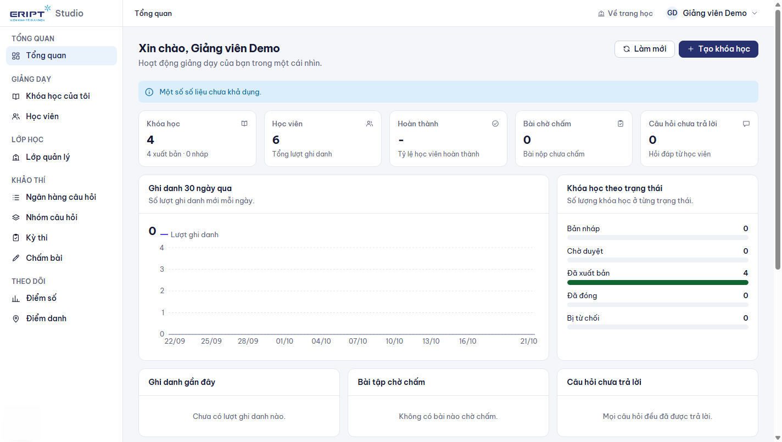
Tổng quan Studio
Thanh menu bên trái gồm các nhóm:
Nhóm | Mục | Dùng để
Giảng dạy | Khóa học của tôi, Học viên | Tạo và quản lý khóa học; xem toàn bộ học viên các khóa của bạn
Lớp học | Lớp quản lý | Các lớp có sinh viên học khóa của bạn
Khảo thí | Ngân hàng câu hỏi, Nhóm câu hỏi, Kỳ thi, Chấm bài | Ra đề, tổ chức thi, chấm tự luận và bài tập
Theo dõi | Điểm số, Điểm danh | Bảng điểm thành phần và điểm danh buổi học

Trang Tổng quan tóm tắt số khóa học, học viên, tỉ lệ hoàn thành, bài chờ chấm và câu hỏi chưa trả lời.

2. Tạo khóa học
1. Khóa học của tôi > Tạo khóa học.
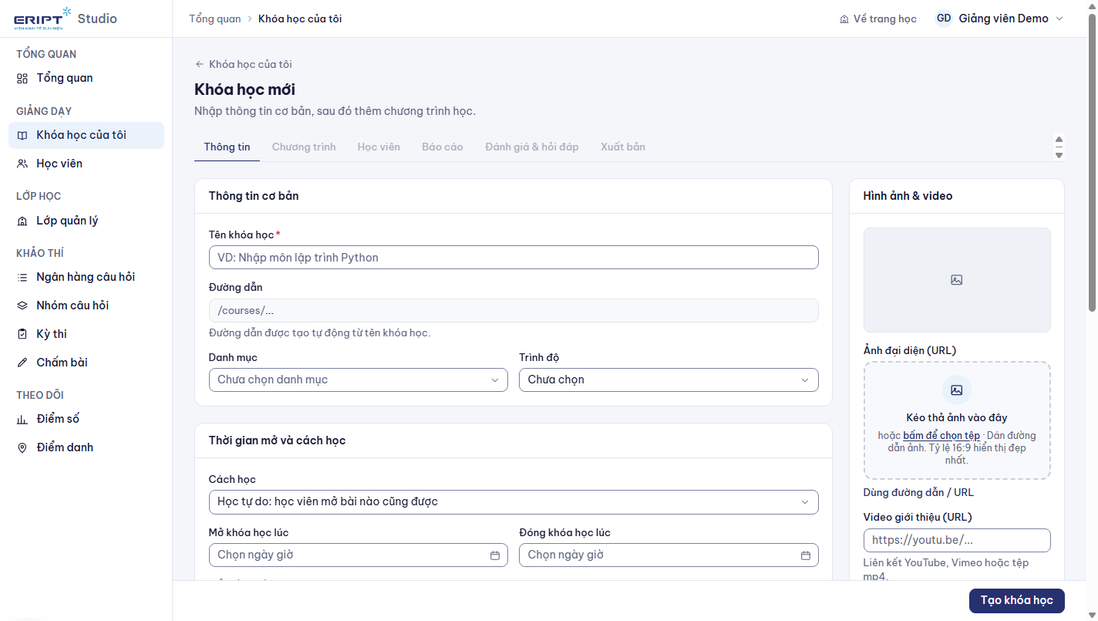
Tạo khóa học
2. Điền tab Thông tin:
Mục | Ý nghĩa
Tên khóa học | Bắt buộc. Đường dẫn tự sinh từ tên
Danh mục, Trình độ | Giúp học viên tìm khóa; danh mục bắt buộc khi xuất bản
Cách học | Học tự do: mở bài nào cũng được. Học tuần tự: hoàn thành bài trước mới mở bài sau
Mở khóa học lúc / Đóng khóa học lúc | Để trống nếu mở liên tục. Dùng bộ chọn ngày giờ để đặt
Cấp chứng chỉ khi học viên hoàn thành tất cả bài học | Tick để học viên nhận chứng chỉ khi xong 100%
Mô tả, ảnh đại diện, video giới thiệu, học phí | Hiển thị trên trang khóa học

3. Bấm Tạo khóa học. Hệ thống chuyển sang trang biên tập với các tab: Thông tin, Chương trình, Học viên, Báo cáo, Đánh giá và hỏi đáp, Xuất bản.
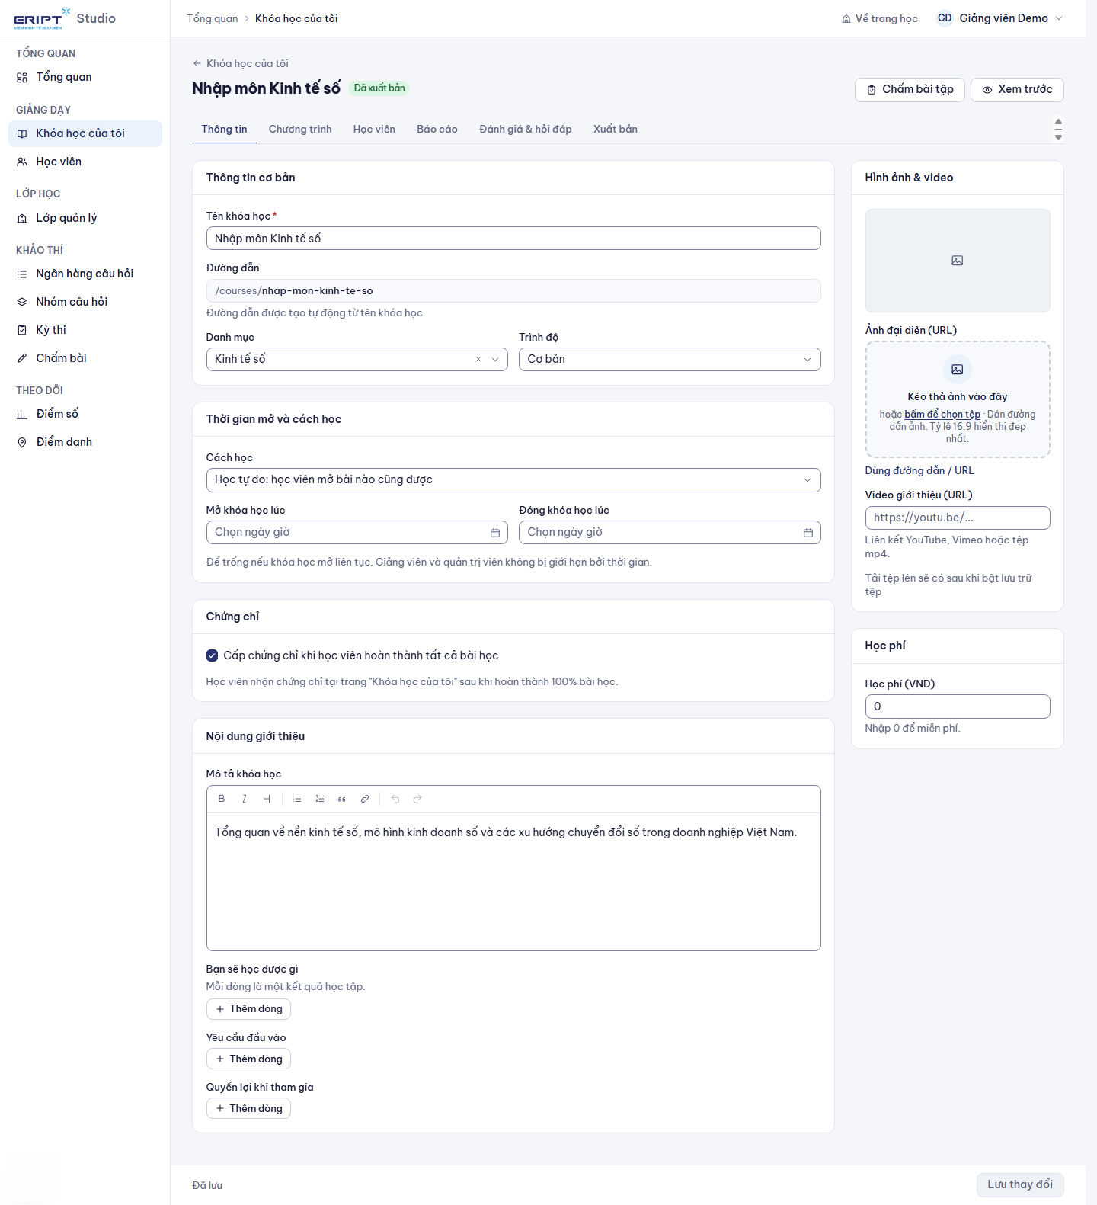
Thông tin khóa học
Dấu chấm vàng cạnh tab Thông tin nghĩa là có thay đổi chưa lưu; bấm Lưu thay đổi ở thanh dưới cùng.

3. Xây chương trình học
Tab Chương trình.
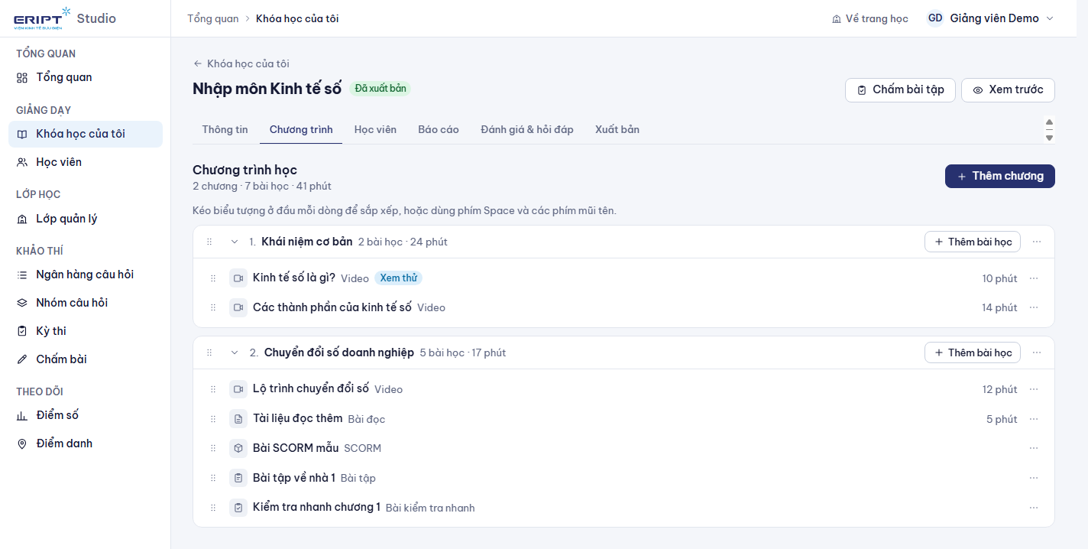
Chương trình khóa học
1. Thêm chương: gõ tên chương rồi Enter.
2. Thêm bài học trong chương: điền Tên bài học, chọn Loại bài học và nội dung.
Loại bài | Nội dung cần nhập
Video | Đường dẫn video (YouTube...) hoặc tệp
Bài đọc | Soạn nội dung ngay trong trình soạn thảo
Tài liệu | Tệp đính kèm
Bài tập | Yêu cầu, dung lượng và định dạng tệp cho phép, giờ mở và hạn nộp
Bài kiểm tra nhanh | Chọn câu hỏi từ ngân hàng, điểm đạt, thời gian
SCORM | Tải gói .zip SCORM lên
Lớp trực tuyến, trực tiếp | Đường dẫn buổi học và thời gian

3. Sắp xếp: kéo biểu tượng ở đầu dòng; hoặc dùng bàn phím: Space để nhấc, mũi tên để di chuyển, Space để thả.
4. Thời gian mở của chương: ở menu thao tác của chương chọn Thời gian mở, đặt giờ mở và đóng. Học viên chỉ vào được bài của chương trong khoảng đó.
5. Đổi tên, xóa chương hoặc bài ở menu thao tác (chương còn bài thì phải chuyển hoặc xóa bài trước).
Nút Học thử xem khóa học như học viên.

4. Quản lý học viên của khóa
Tab Học viên.
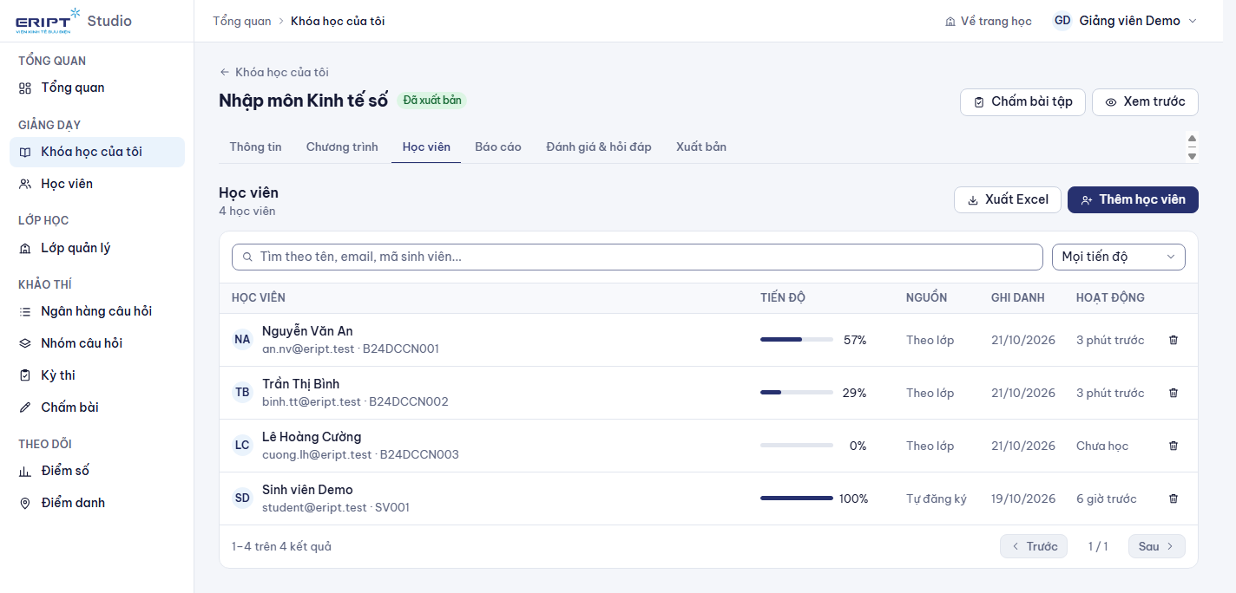
Học viên của khóa
- Thêm học viên: nhập mỗi dòng một email hoặc mã sinh viên (hoặc tải tệp Excel có danh sách ở cột đầu), bấm Thêm vào khóa học. Hệ thống báo số đã thêm, đã có sẵn và không tìm thấy.
- Danh sách có tìm kiếm, lọc theo tiến độ, tiến độ từng người, nguồn ghi danh (thủ công, theo lớp, tự đăng ký), nút xóa khỏi khóa và xuất danh sách.
- Học viên của lớp hành chính được cố vấn gán sẽ tự có mặt ở đây với nguồn Theo lớp.

5. Ngân hàng câu hỏi
Khảo thí > Ngân hàng câu hỏi, chọn khóa học rồi Tạo ngân hàng. Mỗi khóa có thể có nhiều ngân hàng.
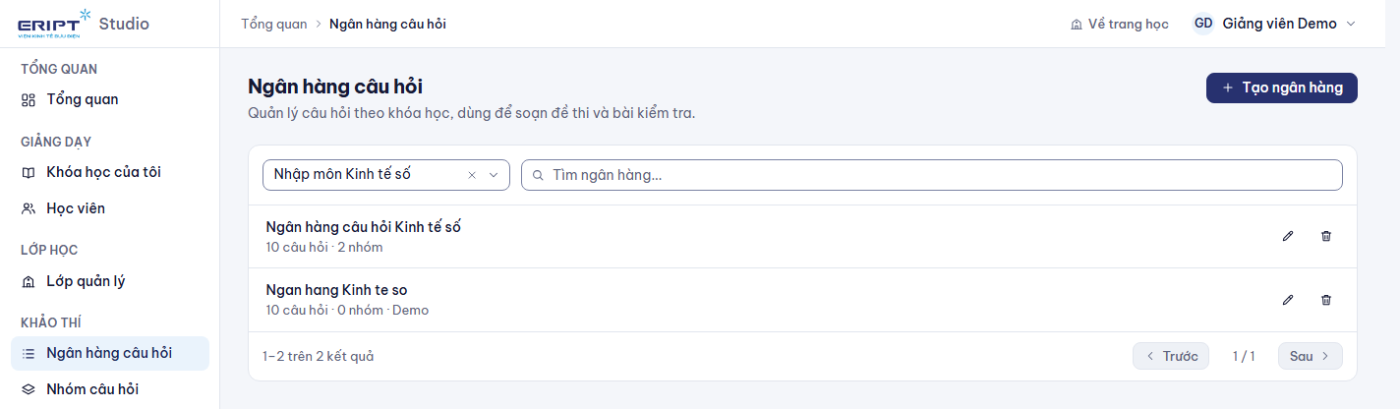
Ngân hàng câu hỏi

5.1 Thêm câu hỏi
Mở ngân hàng, bấm Thêm câu hỏi. Các dạng câu hỏi:
Dạng | Ghi chú
Một đáp án, nhiều đáp án, đúng/sai | Đánh dấu đáp án đúng
Trả lời ngắn, số học | Nhập các đáp án chấp nhận; số học có sai số cho phép
Sắp xếp | Nhập các mục theo đúng thứ tự
Ghép đôi, phân loại | Mỗi mục có vế ghép hoặc nhóm
Điền khuyết | Dùng {{1}}, {{2}} trong nội dung cho từng ô trống
Tự luận | Giảng viên chấm tay
Đoạn văn | Một đoạn dùng chung có các câu hỏi con

Mỗi câu có độ khó (Rất dễ đến Rất khó), điểm, nhóm và giải thích hiện cho học viên sau khi thi.
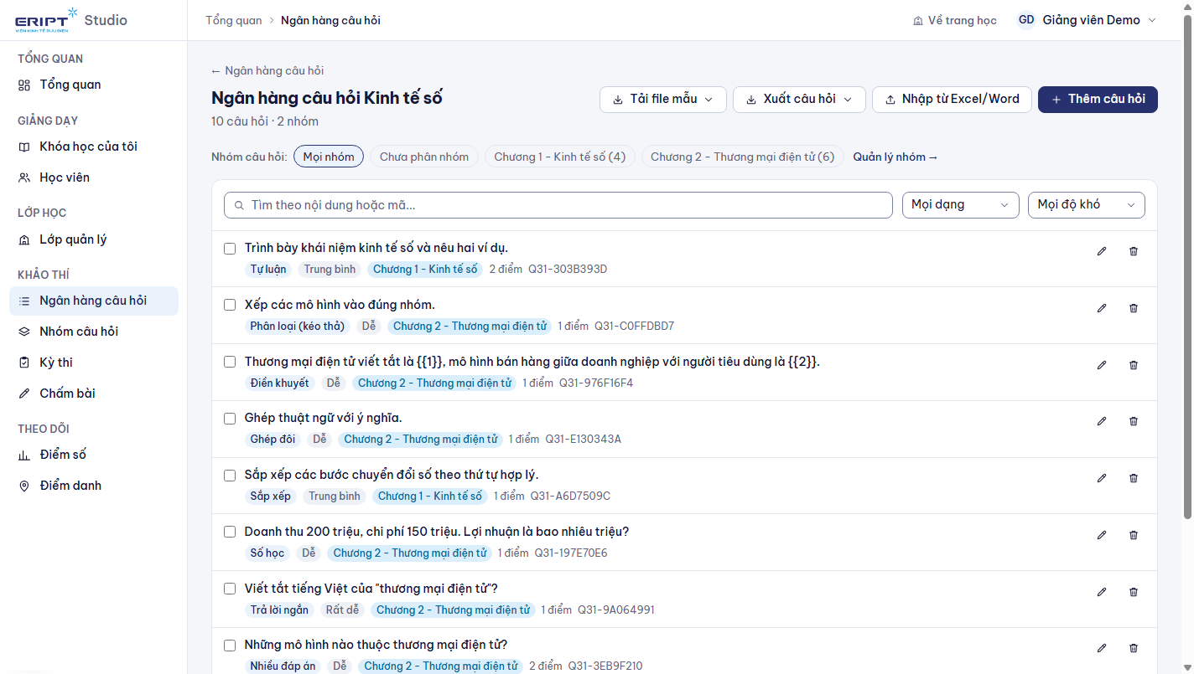
Chi tiết ngân hàng

5.2 Nhập và xuất bằng Excel hoặc Word
1. Bấm Tải file mẫu rồi chọn Mẫu Excel hoặc Mẫu Word để lấy file mẫu có sẵn 10 câu ví dụ đủ các dạng.
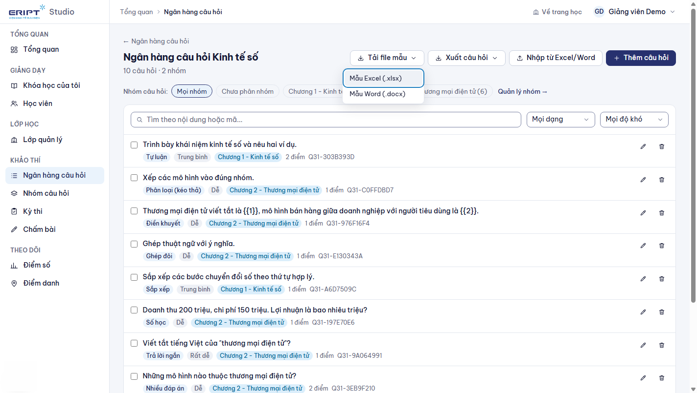
Menu tải file mẫu
2. Điền câu hỏi của bạn vào file mẫu (xem 5.3), lưu lại.
3. Bấm Nhập từ Excel/Word, chọn file, bấm Kiểm tra để xem trước số câu hợp lệ và lỗi từng dòng, rồi Nhập vào ngân hàng.
4. Xuất câu hỏi xuất cả ngân hàng ra Excel hoặc Word (để sao lưu hoặc chuyển ngân hàng khác).
File mẫu cũng nằm sẵn trong mau-nhap-cau-hoi: mau-nhap-cau-hoi.xlsx, mau-nhap-cau-hoi.docx và mau-de-thi-dang-bang.docx.

5.3 Cách điền file
Excel: mỗi dòng một câu. Các cột: Loại, Nội dung, Độ khó (1-5), Điểm, đáp án A đến F, Đáp án đúng, Giải thích, Nhóm câu hỏi. Đáp án đúng ghi chữ cái (B, hoặc A,C cho nhiều đáp án). Sheet Hướng dẫn trong file mẫu giải thích từng cột.
Word kiểu danh sách: mỗi câu bắt đầu bằng Câu 1:; đáp án A., B., C. (dùng được cả danh sách đánh số tự động của Word); dòng Đáp án: B; tùy chọn các dòng Loại:, Nhóm:, Độ khó:, Điểm:, Giải thích:.
Word kiểu bảng: một bảng, hàng đầu là tiêu đề Câu hỏi | A | B | C | D | Đáp án (thêm tùy ý cột Loại, Nhóm, Độ khó, Điểm, Giải thích), mỗi hàng sau là một câu. Đáp án có thể ghi chữ cái hoặc chép lại nội dung đáp án.
Lưu ý:
- Câu không có đáp án và không có phương án tự thành tự luận.
- Hình ảnh trong đề được thay bằng dấu [hình ảnh]; hãy chèn lại ảnh sau khi nhập. Công thức được đọc thành chữ thường.
- Tên nhóm trong cột Nhóm câu hỏi hoặc dòng Nhóm: sẽ tự tạo nhóm nếu chưa có.

5.4 Nhóm câu hỏi
Dùng để phân loại theo chương hoặc chủ đề. Quản lý ở màn riêng Khảo thí > Nhóm câu hỏi.
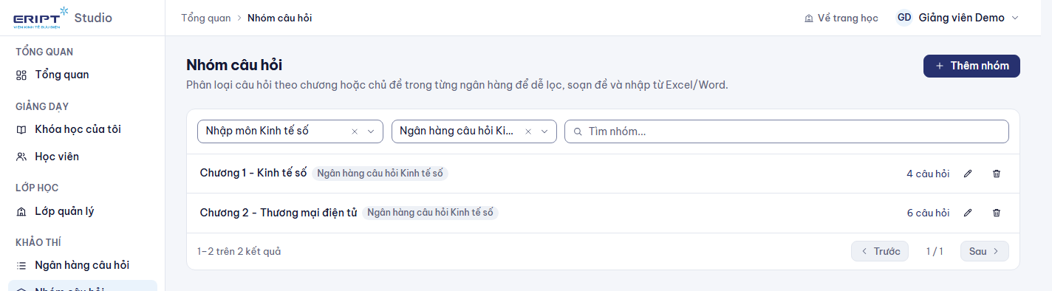
Nhóm câu hỏi
- Chọn khóa học, có thể lọc theo ngân hàng và tìm theo tên.
- Thêm nhóm, sửa tên và mô tả (biểu tượng bút), xóa (biểu tượng thùng rác). Trùng tên trong cùng ngân hàng sẽ bị từ chối.
- Xóa nhóm không xóa câu hỏi: câu hỏi chuyển về "Chưa phân nhóm".
- Bấm số câu hỏi của nhóm để mở ngân hàng đã lọc đúng nhóm đó.
- Trong ngân hàng, tick nhiều câu rồi dùng thanh thao tác để chuyển nhóm hoặc xóa đã chọn.

6. Kỳ thi
Khảo thí > Kỳ thi > Tạo kỳ thi.
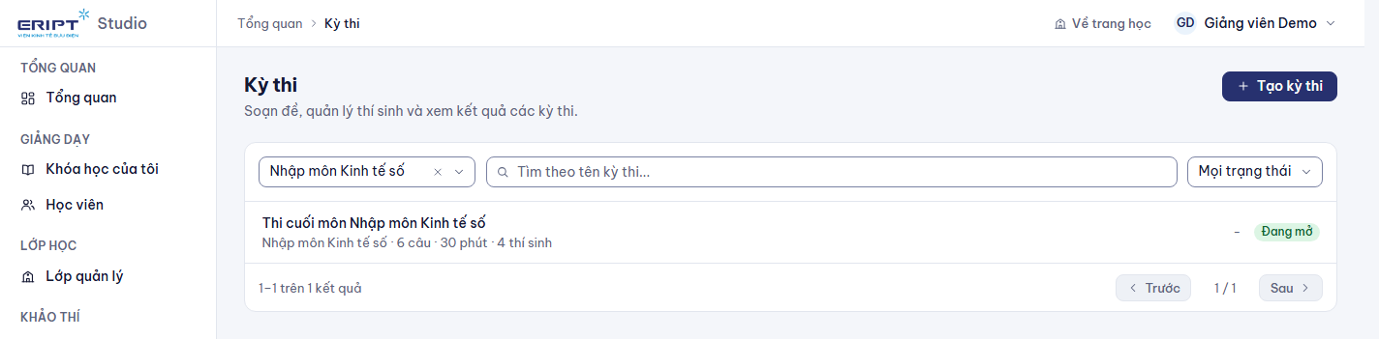
Danh sách kỳ thi
Loại | Dùng khi | Thí sinh
Kỳ thi độc lập | Thi riêng, không gắn khóa học | Bạn ghi danh thí sinh ở tab Thí sinh
Thi cuối khóa | Thi của một khóa học | Tự là học viên của khóa

Điền tên, thời gian làm bài. Sau khi tạo, kỳ thi có các tab Cài đặt, Đề thi, Thí sinh, Kết quả.

6.1 Cài đặt
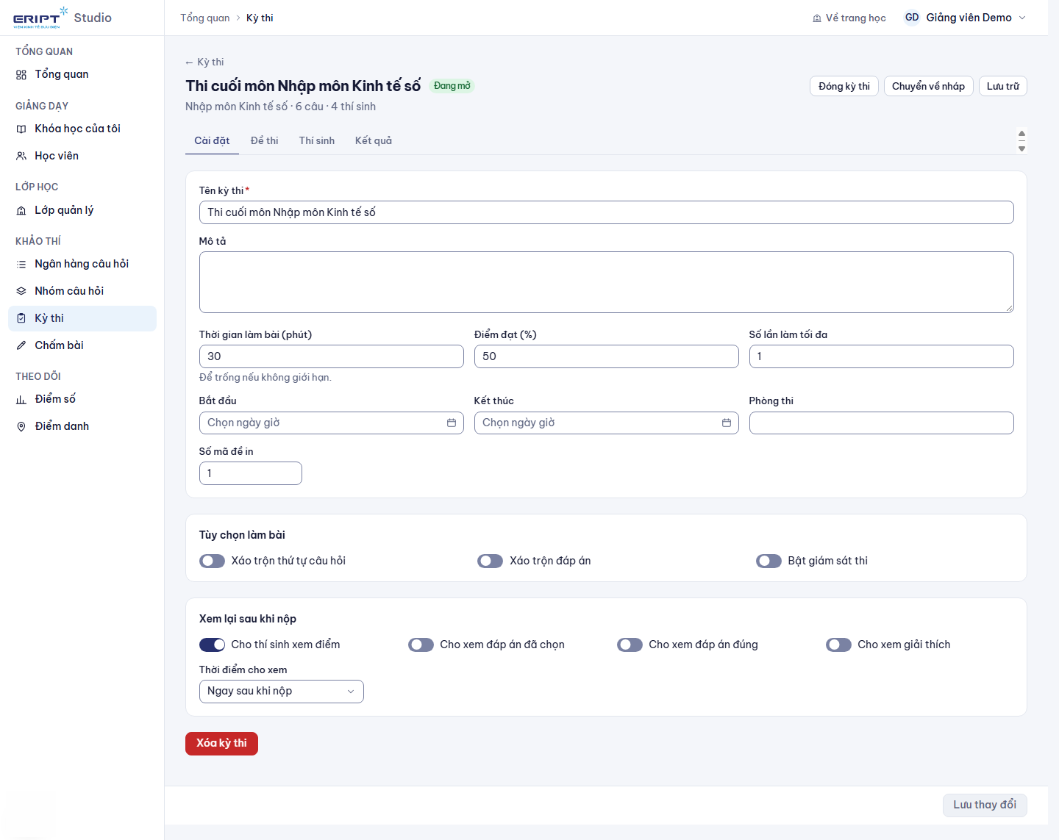
Cài đặt kỳ thi
Thời gian làm bài, điểm đạt (%), số lần làm tối đa, bắt đầu và kết thúc (để trống nếu không giới hạn), phòng thi, số mã đề. Mục Tùy chọn làm bài: xáo trộn thứ tự câu, xáo trộn đáp án, bật giám sát thi. Mục Xem lại sau khi nộp: cho thí sinh xem điểm, đáp án đã chọn, đáp án đúng, giải thích và thời điểm cho xem.

6.2 Soạn đề
Tab Đề thi có hai phần:
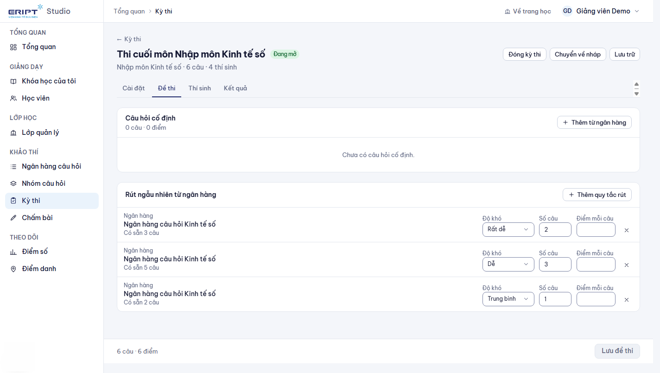
Đề thi
- Câu hỏi cố định: chọn câu hỏi cụ thể từ ngân hàng.
- Rút ngẫu nhiên từ ngân hàng: bấm Thêm quy tắc rút, chọn ngân hàng, rồi chọn một trong hai cách:
- Theo số câu: chọn độ khó và số câu.
- Theo tỉ lệ % độ khó: nhập tổng số câu và tỉ lệ cho từng mức độ khó (tổng phải đúng 100%). Hệ thống chia số câu và cho biết số câu có sẵn; mức nào ngân hàng không đủ sẽ báo đỏ và chặn thêm.
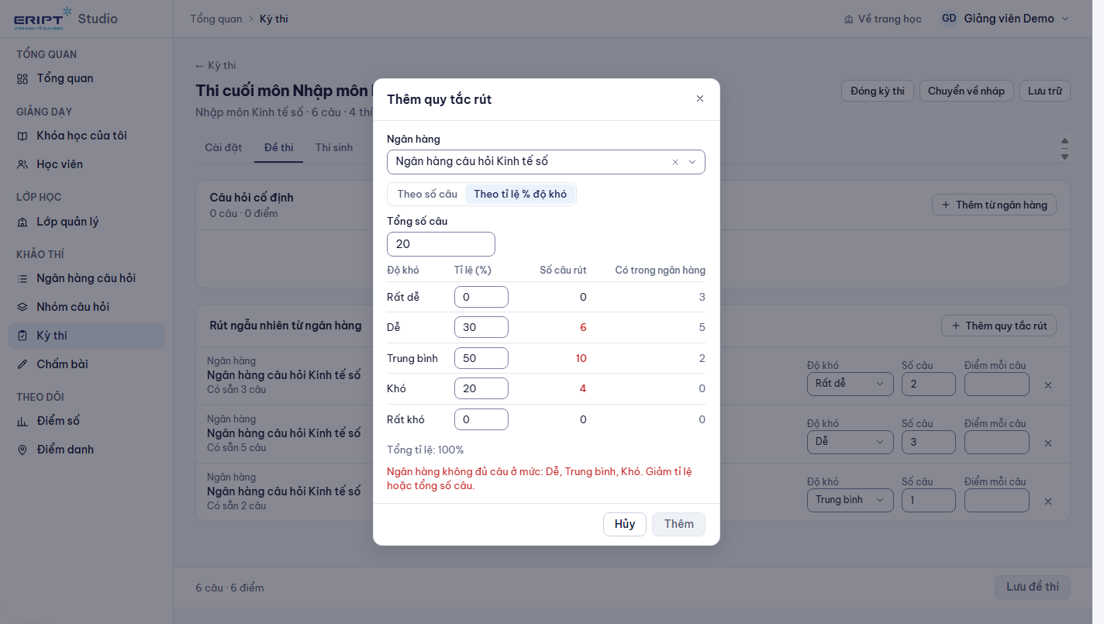
Quy tắc rút theo tỉ lệ
Mỗi thí sinh nhận bộ câu được rút ngẫu nhiên theo quy tắc. Bấm Lưu đề thi sau khi chỉnh.

6.3 Mở kỳ thi và xem kết quả
- Các nút ở góc trên: Mở kỳ thi, Lên lịch, Đóng kỳ thi, Chuyển về nháp, Lưu trữ. Kỳ thi chỉ cho thí sinh vào khi ở trạng thái Đang mở.
- Kỳ thi đã có bài làm không xóa được, chỉ lưu trữ.
- Tab Kết quả liệt kê từng thí sinh, điểm và trạng thái đạt.
- Câu tự luận chờ chấm ở Khảo thí > Chấm bài: mở bài làm, cho điểm và nhận xét từng câu.

7. Chấm bài tập và bài tự luận
Khảo thí > Chấm bài liệt kê các bài làm chờ chấm. Mở một bài để xem, cho điểm, nhập nhận xét và lưu. Bài tập nộp tệp: ở trang biên tập khóa học bấm Chấm bài tập, tải tệp học viên nộp về xem, cho điểm và nhận xét.
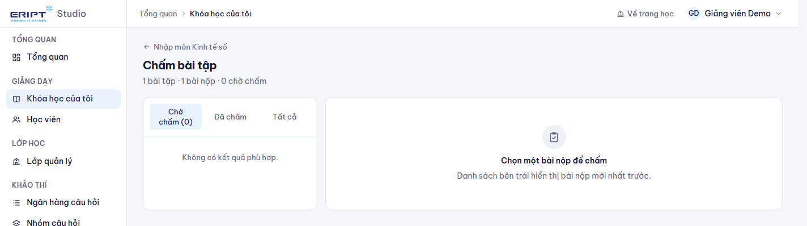
Bài tập của khóa

8. Báo cáo của khóa
Tab Báo cáo trong khóa học.
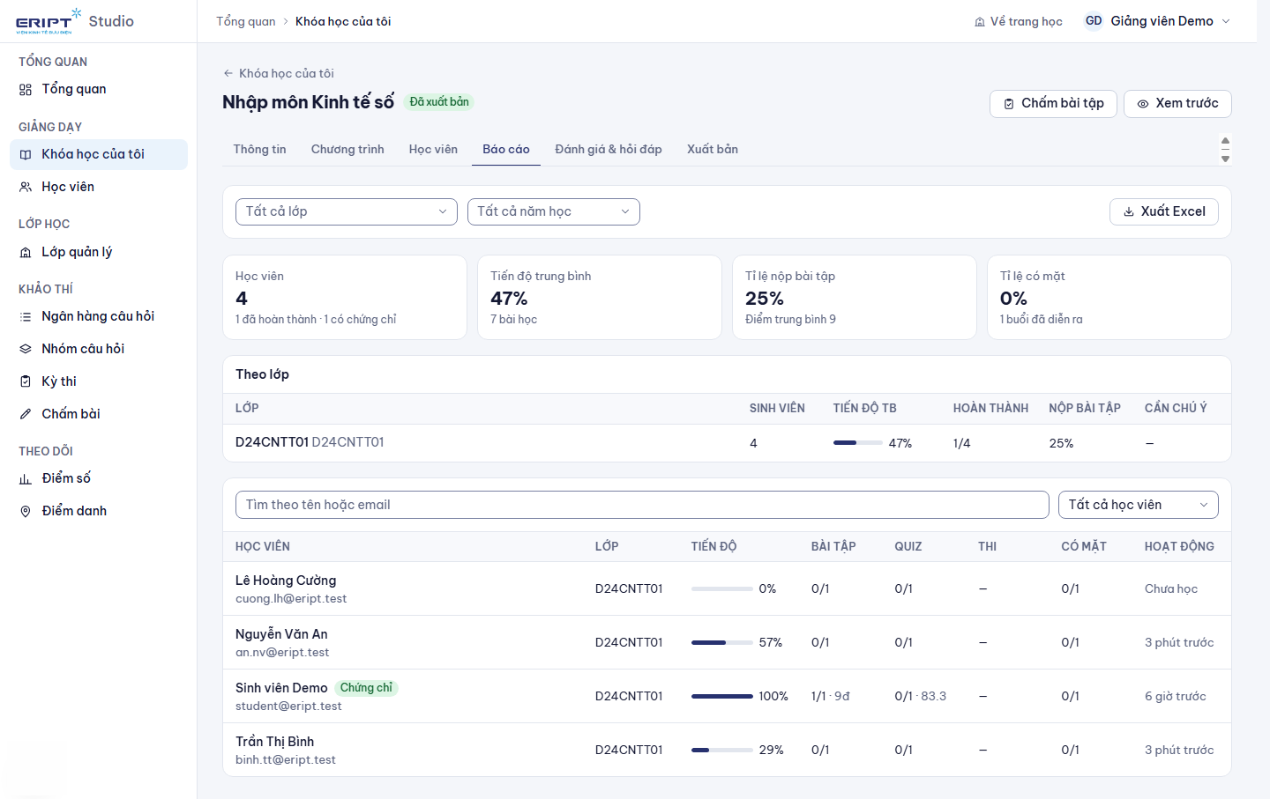
Báo cáo
- Bốn thẻ đầu: số học viên, tiến độ trung bình, tỉ lệ nộp bài tập, tỉ lệ có mặt.
- Bộ lọc Tất cả lớp và Tất cả năm học: chọn nhiều giá trị (tick nhiều ô, có ô tìm kiếm) để xem riêng từng lớp hoặc năm. Xóa bộ lọc để quay lại tất cả.
- Bảng Theo lớp tóm tắt từng lớp; bấm một lớp để lọc riêng lớp đó.
- Bảng học viên: tiến độ, bài tập đã nộp và điểm, quiz, điểm thi cao nhất, số buổi có mặt, hoạt động gần nhất. Nhãn Cần chú ý chỉ học viên chưa hoàn thành mà không hoạt động 14 ngày (hoặc vào lớp quá 7 ngày chưa học). Nhãn Chứng chỉ là đã nhận chứng chỉ.
- Bấm một học viên để xem chi tiết: từng bài học hoàn thành, bài tập, quiz, điểm danh.
- Xuất Excel tải đúng phần đang lọc.
Trang Học viên ở menu tổng hợp học viên của mọi khóa bạn dạy.

9. Điểm số và điểm danh

Điểm số
Theo dõi > Điểm số: chọn khóa học, thiết lập thành phần điểm (tên, trọng số, điểm tối đa; tổng trọng số phải đúng 100%, có mẫu nhanh), rồi nhập điểm từng học viên.
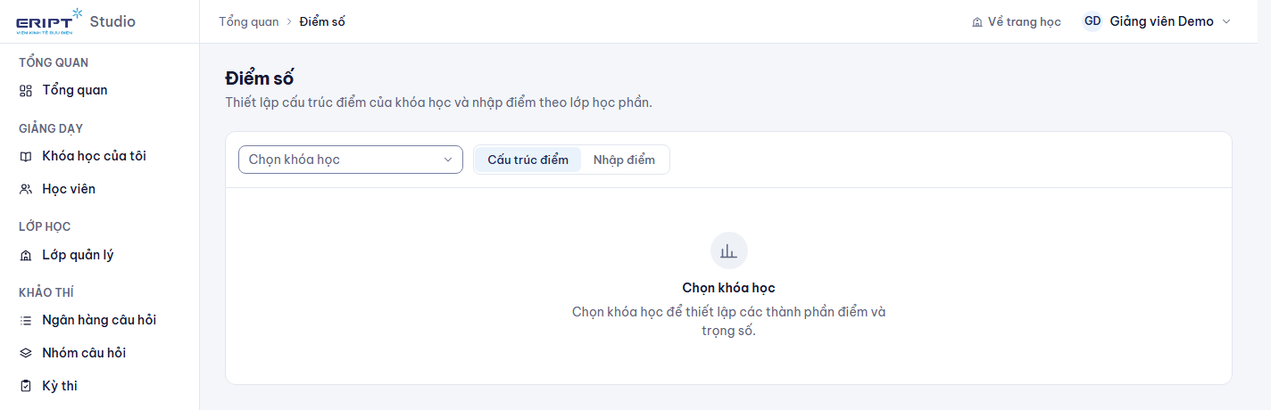
Điểm số

Điểm danh
Theo dõi > Điểm danh: tạo buổi học (thời gian, địa điểm). Chọn cách điểm danh:
- Thủ công: bạn đổi trạng thái từng sinh viên (có mặt, muộn, có phép, vắng).
- Mã QR đổi liên tục hoặc mã QR cố định đến hết buổi: chiếu mã lên màn hình, sinh viên quét hoặc nhập mã.
- Có thể yêu cầu vị trí GPS trong bán kính nhất định quanh lớp học.
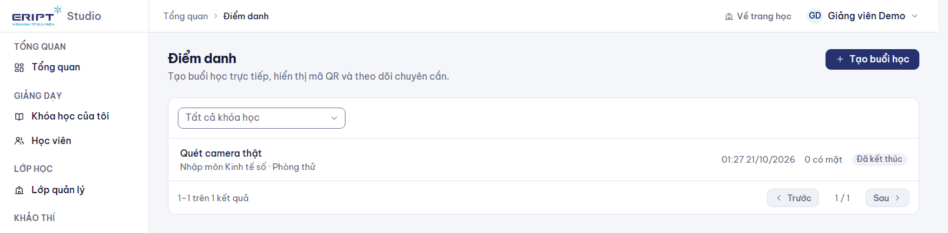
Điểm danh

10. Xuất bản khóa học
Tab Xuất bản có danh sách kiểm tra: tên, mô tả, ít nhất 1 bài học, danh mục (bắt buộc), ảnh đại diện và học phí (nên có).
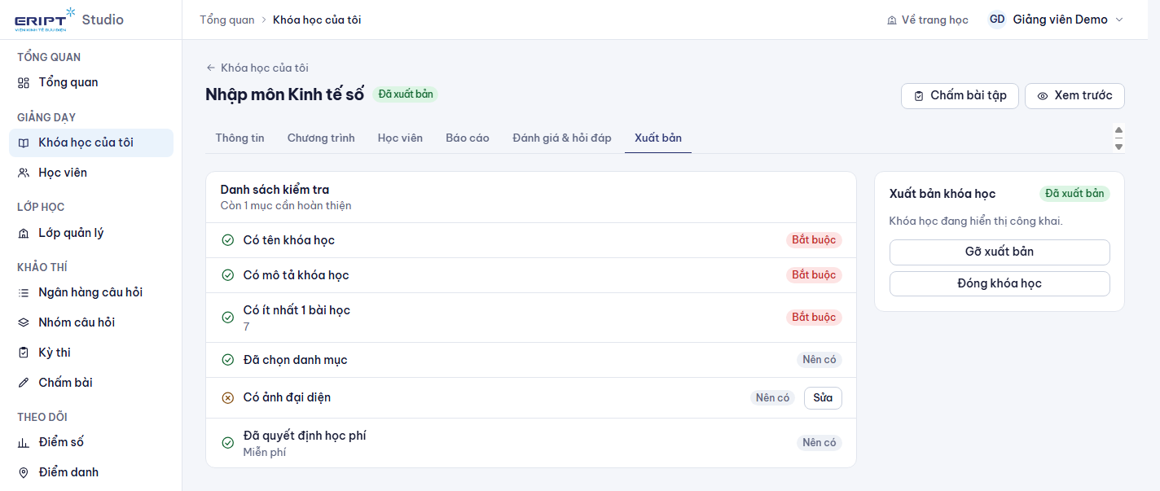
Xuất bản
1. Đủ mục bắt buộc thì bấm Gửi duyệt. Trạng thái chuyển Chờ duyệt.
2. Quản trị viên duyệt và xuất bản. Bị từ chối: đọc lý do, chỉnh sửa rồi gửi duyệt lại.
3. Khóa đã xuất bản có thể Gỡ xuất bản, Đóng khóa học (học viên mới không ghi danh được) hoặc Mở lại thành bản nháp.

11. Lớp quản lý
Mục Lớp quản lý liệt kê các lớp có sinh viên học khóa của bạn. Bạn xem được danh sách và báo cáo lớp; việc quản lý sinh viên và chương trình đào tạo do cố vấn học tập làm (xem Hướng dẫn dành cho cố vấn học tập).

12. Mẹo và lỗi thường gặp
Tình huống | Cách xử lý
Không bấm được Gửi duyệt | Hoàn thiện mục bắt buộc trong danh sách kiểm tra (thường thiếu danh mục hoặc bài học)
Nhập Word báo "thiếu cột Đáp án đúng" | Dòng đó có phương án nhưng chưa có Đáp án:; thêm dòng đáp án hoặc dùng loại tự luận
Rút theo % báo ngân hàng không đủ câu | Giảm tỉ lệ ở mức độ khó thiếu hoặc giảm tổng số câu; kiểm tra số câu có sẵn từng mức
Học viên không thấy kỳ thi | Kỳ thi phải Đang mở, trong khoảng bắt đầu và kết thúc; kỳ thi độc lập cần ghi danh thí sinh
Không xóa được kỳ thi | Đã có bài làm; dùng Lưu trữ
Học viên không mở được bài | Khóa tuần tự: cần xong bài trước; hoặc chương chưa tới giờ mở

